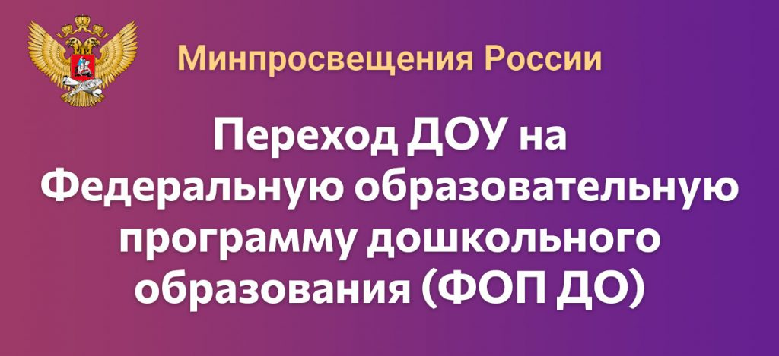

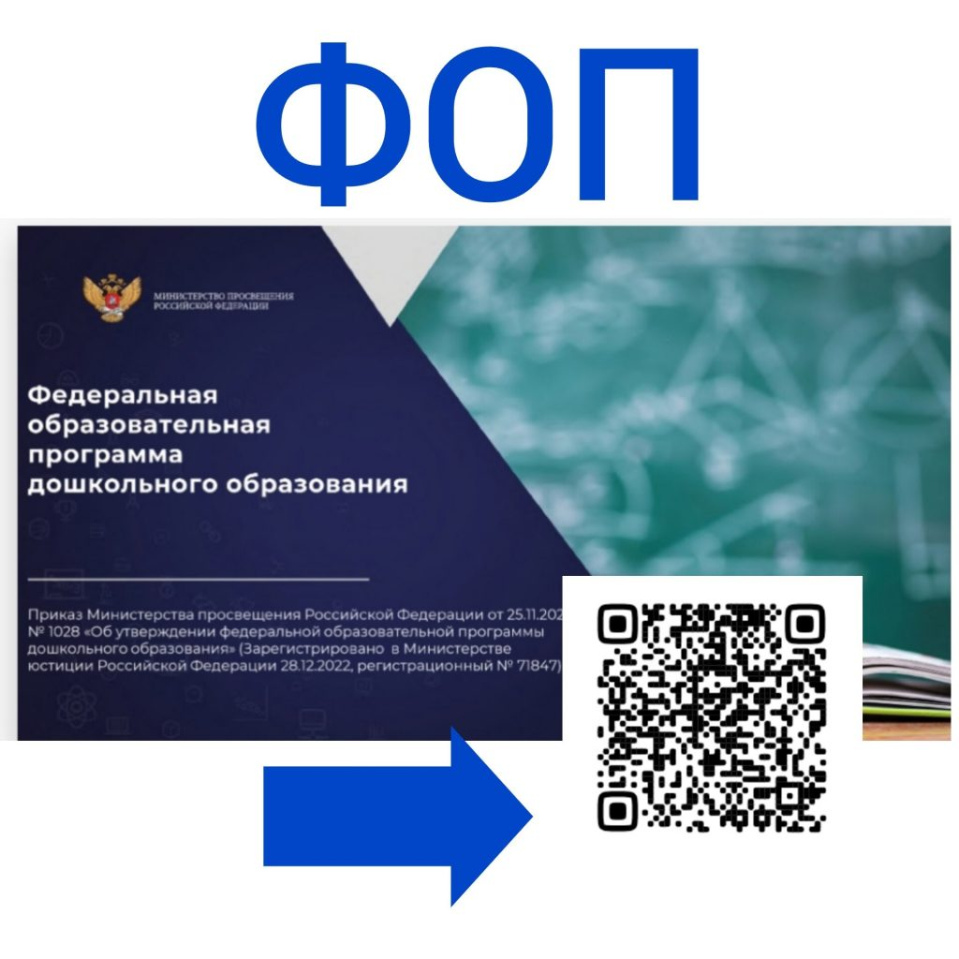

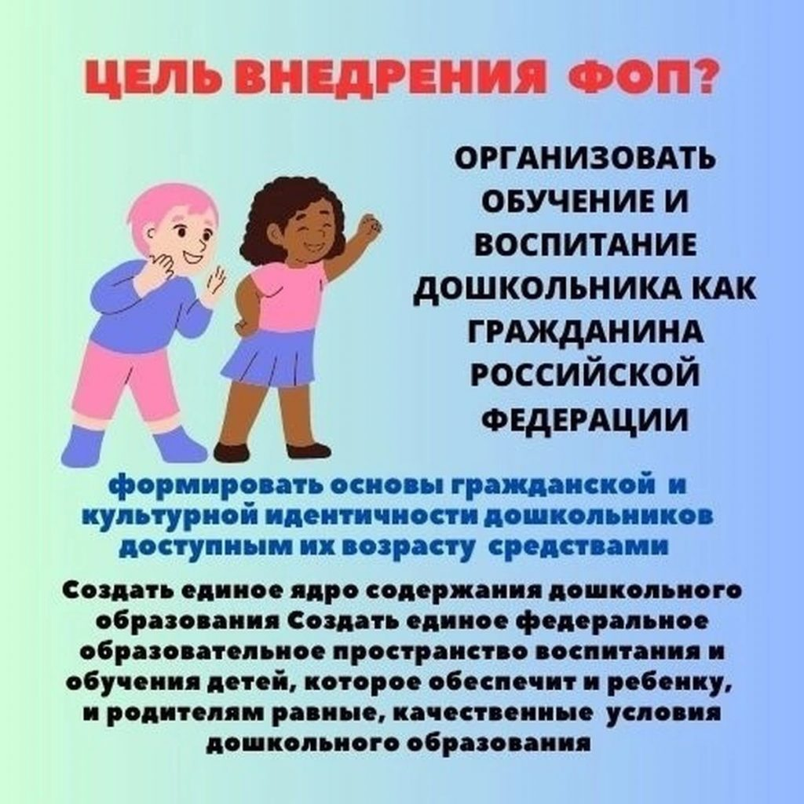

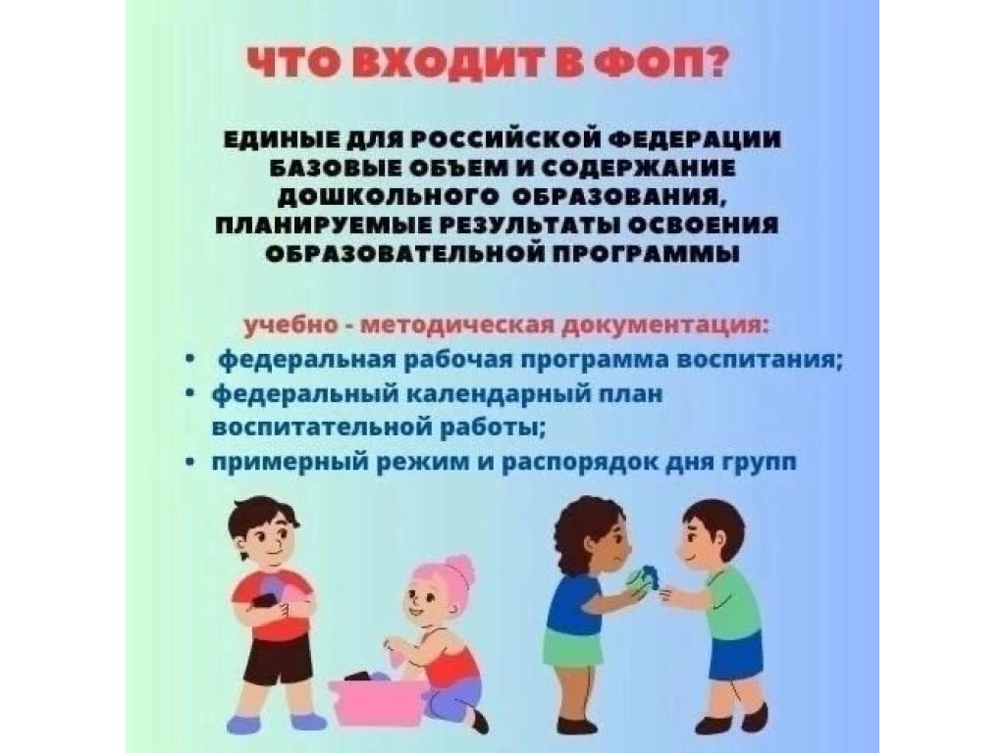

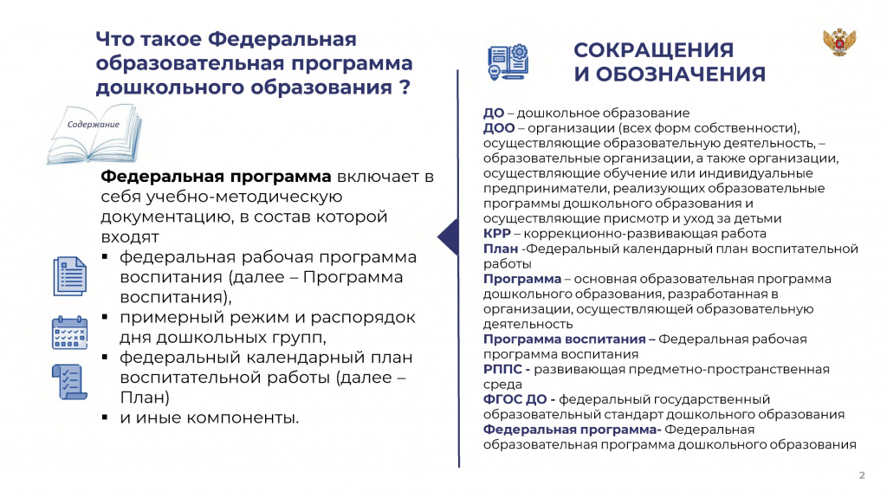

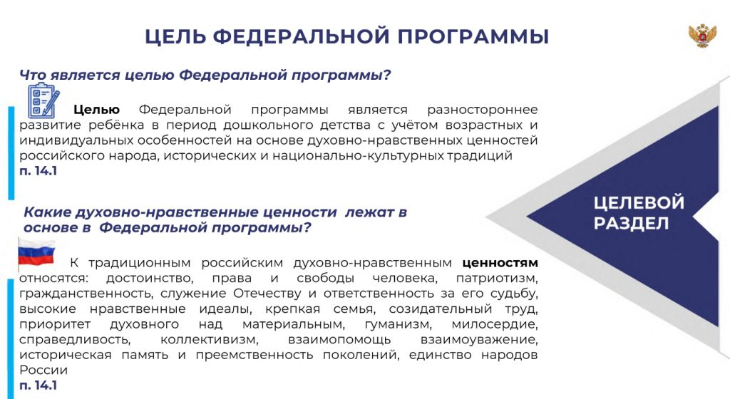

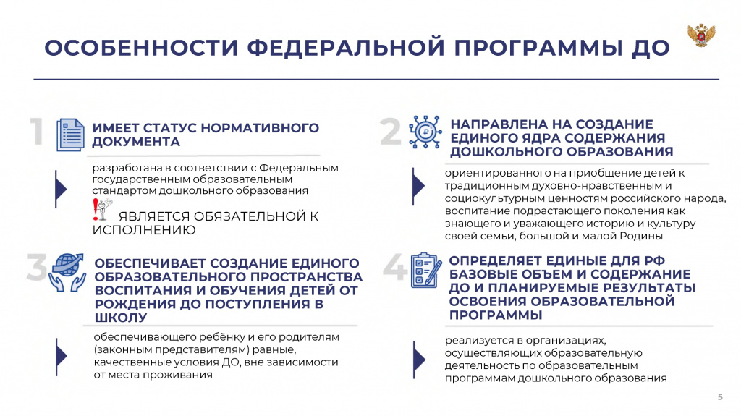

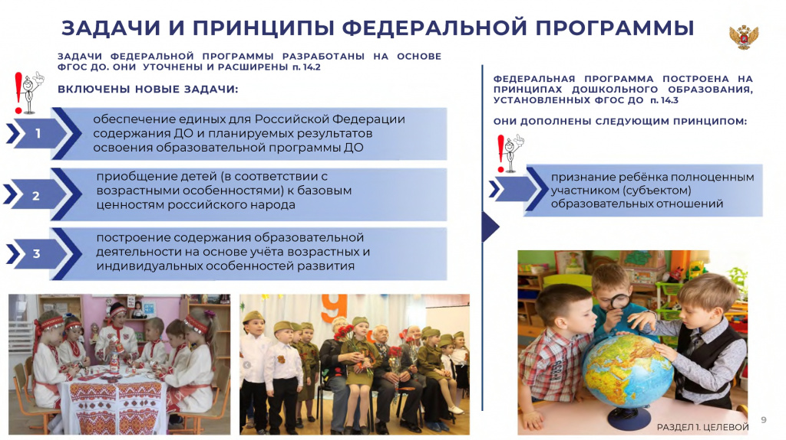

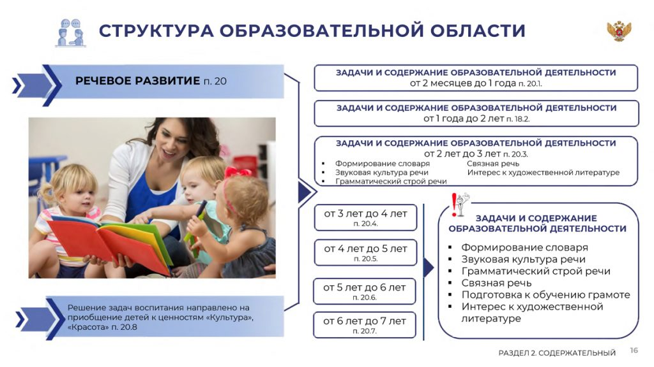

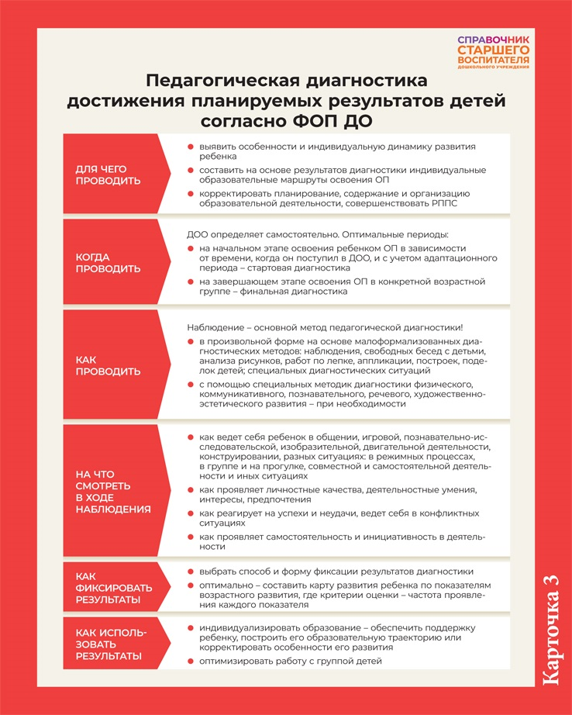

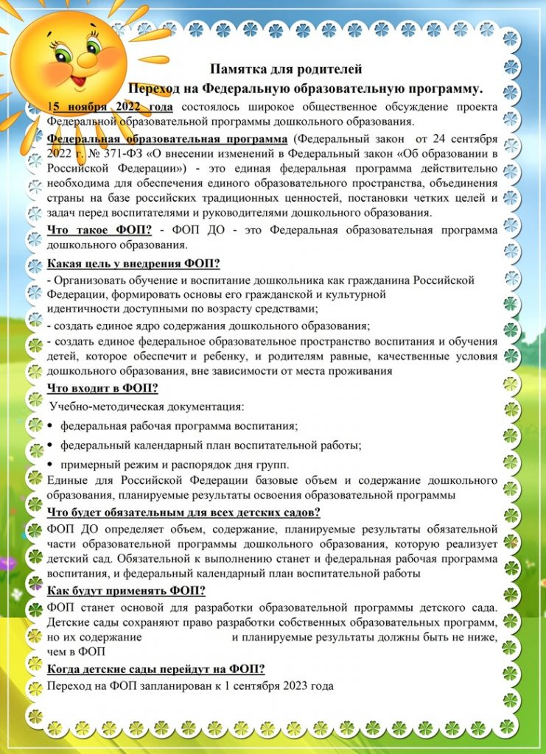

**Региональный уровень НПА**

**Муниципальный уровень НПА**

**Уровень ДОУ НПА**

**ПЕРЕХОД ДОУ НА ФЕДЕРАЛЬНУЮ ОБРАЗОВАТЕЛЬНУЮ ПРОГРАММУ ДОШКОЛЬНОГО ОБРАЗОВАНИЯ**

С 1 сентября 2023 года в соответствии с Приказом Министерства Просвещения Российской Федерации от 25 ноября 2022 г. № 1028 «Об Утверждении Федеральной образовательной программы дошкольного образования» дошкольные образовательные учреждения начнут работать по новой федеральной образовательной программе – ФОП ДО.

**РОДИТЕЛЯМ О ВНЕДРЕНИИ ФОП ДО**

|  |  |
| --- | --- |
| **Что такое ФОП** | ФОП (или ФООП) ДО — Федеральная  образовательная программа дошкольного образования |
| **Какая цель у внедрения ФОП** | — Организовать обучение и воспитание дошкольника как гражданина Российской Федерации, формировать основы его гражданской и культурной идентичности доступными по его возрасту средствами; — создать единое ядро содержания дошкольного образования; — создать единое образовательное пространство воспитания и обучения детей, которое обеспечит и ребенку, и родителям равные, качественные условия дошкольного образования, вне зависимости от места проживания |
| **Что входит в ФОП** | Учебно – методическая документация:- Федеральная рабочая программа воспитания;- Федеральный календарный план воспитательной работы;- примерный режим и распорядок дня. Единые для Российской Федерации базовый объем и содержание дошкольного образования, планируемые результаты освоения  образовательной программы. |
| **Что будет обязательным для всех садов** | ФОП ДО определяет объем, содержание, планируемые результаты обязательной части образовательной программы дошкольного образования, которую реализует детский сад. Обязательной к выполнению станет и федеральная рабочая программа воспитания, и федеральный календарный план воспитательной работы. |
| **Как будут применять ФОП** | ФОП станет основой для разработки образовательной программы детского сада. Детские сады сохраняют право разработки собственных образовательных программ но их содержание и планируемые результаты  дожны быть не ниже, чем в ФОП |
| **Когда детские сады перейдут на  ФОП.** | Переход на ФОП запланирован к 1 сентября 2023 года |

Федеральная программа позволит объединить обучение и воспитание в единый процесс на основе традиций и современных практик дошкольного образования, подкрепленных внушительным объемом культурных ценностей.